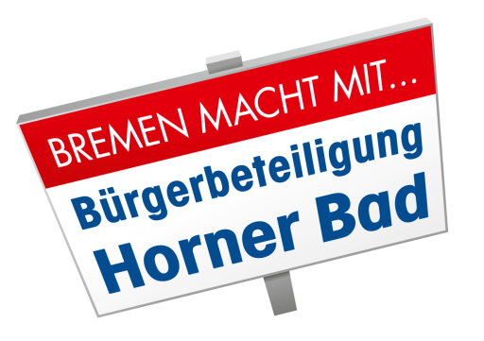

PRESSEMITTEILUNG

Vorstellung der Planentwürfe für den neuen Freibadbereich des Horner Bades
Planungsfeedback für den Frühherbst 2016 angesetzt

Bremen, Juni 2016. Der Freibadbereich des Horner Bades wird neu gebaut und um eine Schwimmhalle – als Ersatz für das Unibad – erweitert. Aus diesem Grund wurde die Bürgerbeteiligung Horner Bad ins Leben gerufen (der Auftakt war im Juli 2015), um die für die Bürgerinnen und Bürger wichtigsten Gestaltungselemente für den neuen Freibadbereich herauszufinden. Das am „Tag des Votums“ (26. September 2015) erstellte Bürgervotum wurde an die Planer übergeben und erste Eindrücke können gegen Frühherbst dieses Jahres präsentiert werden.

„Wir freuen uns schon sehr darauf, wenn wir die ersten Entwürfe für den neuen Freibadbereich des Horner Bades der Öffentlichkeit zeigen können. Bis dahin finden aber noch viele Abstimmungen und Planungen statt“, sagt Martina Baden, Geschäftsführerin der Bremer Bäder GmbH. Architekten des Büros „janßen bär partner“ werden bei der Veranstaltung den Planentwurf für den neuen Außenbereich des zukünftigen Kombibades vorstellen.

Moderiert wird das wahrscheinlich im September 2016 stattfindende Planungsfeedback von Inga Köstner, Leiterin des Ortsamtes Horn-Lehe und Jürgen Brodbeck, Bplan-Bremen. Sämtliche Informationen zur Bürgerbeteiligung – auch zu bereits vergangenen Workshops und zum gebildeten Fairnesskreis – gibt es auf www.buergerbeteiligung-horner-bad.de.

Ansprechpartner für die Bürgerbeteiligung Horner Bad sind Inga Köstner, Ortsamt Horn-Lehe (0421/3613052) und Jürgen Brodbeck, Bplan-Bremen (0421/67315506; info@buergerbeteiligung-horner-bad.de).

